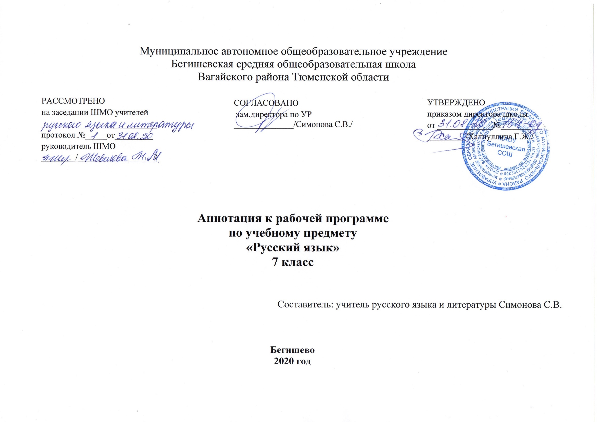Рабочая программа разработана на основе следующих нормативных документов:
- Закон РФ «Об образовании в Российской Федерации» от 29 декабря 2012 года № 273- ФЗ;
- Порядок организации и осуществления образовательной деятельности по основным общеобразовательным программам - образовательным программам начального общего, основного, общего и среднего общего образования (утвержден приказом Минобрнауки России от 30.08.2013 № 1015;
- Приказ Минобрнауки России от 17 декабря 2010г. № 1897 «Об утверждении федерального государственного образовательного стандарта основного общего образования»;
- Приказ Министерства образования и науки Российской Федерации от 31.12.2015г. № 1577 «О внесении изменений в федеральный государственный образовательный стандарт основного общего образования, утвержденный приказом Министерства образования и науки Российской Федерации от 17 декабря 2010г. № 1897»;
- Примерная основная образовательная программа основного общего образования;
- Авторская рабочая программа Т. А. Ладыженской: Рабочие программы. Предметная линия учебников Т. А. Ладыженской, М. Т. Баранова, Л. А. Тростенцовой и других. 5—9 классы: пособие для учителей общеобразоват. учреждений / [М. Т. Баранов, Т. А. Ладыженская, Н. М. Шанский и др.]. — М.: Просвещение, 2011;
- Учебный план МАОУ Бегишевской СОШ;
- Годовой учебный календарный график на текущий учебный год;
- Рабочая программа по учебному предмету «Русский язык» для 7 класса.

Учебно-методический комплект для 7 класса:
- Русский язык 7 класс: учеб. для общеобразоват. организаций. [М.Т.Баранов, Т.А.Ладыженская, Л.А.Тростенцова и др.; науч.ред. Н.М.Шанский] – М: Просвещение, 2017.

В соответствии с учебным планом на изучение русского языка в 7 классе отводится 136 часов в год (4 часа в неделю).

Цели и задачи курса
Цели изучения русского в основной школе:
  - воспитание духовно богатой, нравственно ориентированной личности с развитым чувством самосознания и общероссийского гражданского сознания, человека, любящего свою родину, знающего и уважающего родной язык, сознательно относящегося к нему как явлению культуры, осмысляющего родной язык как основное средство общения, средство получения знаний в разных сферах человеческой деятельности, средство освоения морально-этических норм, принятых в обществе;
  - овладение системой знаний, языковыми и речевыми умениями и навыками, развитие готовности и способности к речевому взаимодействию и взаимопониманию, потребности в речевом самосовершенствовании, овладение важнейшими общеучебными умениями и универсальными учебными действиями, формирование навыков самостоятельной учебной деятельности, самообразования;
  - освоение знаний об устройстве языковой системы и закономерностях её функционирования, развитие способности опознавать, анализировать, сопоставлять, классифицировать и оценивать языковые факты, обогащение активного и потенциального словарного запаса, расширение объёма используемых в речи грамматических средств, совершенствование орфографической и пунктуационной грамотности, развитие умений стилистически корректного использования лексики и фразеологии русского языка;
  - развитие интеллектуальных и творческих способностей обучающихся, развитие речевой культуры учащихся, овладение правилами использования языка в разных ситуациях общения, нормами речевого этикета, воспитание стремления к речевому самосовершенствованию, осознание эстетической ценности родного языка;
  - совершенствование коммуникативных способностей, формирование готовности к сотрудничеству, созидательной деятельности, умений вести диалог, искать и находить содержательные компромиссы.
Задачи изучения русского языка в основной школе:
- закрепить и углубить знания учащихся об основных единицах и уровнях языка, развить умения по орфоэпии, лексике, фразеологии, грамматике, правописанию;
- закрепить и расширить знания о языковой норме, развивая умение анализировать языковые единицы с точки зрения правильности, точности и уместности их употребления и совершенствуя навык применения в практике речевого общения основных норм современного русского литературного языка;
- совершенствовать орфографическую и пунктуационную грамотность учащихся; обеспечить дальнейшее овладение функциональными стилями речи с одновременным расширением знаний учащихся о стилях, их признаках, правилах использования;
- развивать и совершенствовать способность учащихся создавать устные и письменные монологические и диалогические высказывания различных типов и жанров в разных сферах общения;
- осуществлять речевой самоконтроль; оценивать устные и письменные высказывания с точки зрения языкового оформления, эффективности достижения поставленных коммуникативных задач;
- формировать и совершенствовать основные информационные умения и навыки: чтение и информационная переработка текстов разных типов, стилей и жанров, работа с различными информационными источниками.

Периодичность и формы текущего контроля и промежуточной аттестации
Контроль и оценка деятельности учащихся осуществляется с помощью контрольных диктантов, тестирования.

